帮助文档

Encrypt加密软件

开发者：张峻铭

一 软件说明
本软件采用Android+Tomcat+MySQL体系。
前端采用Android系统，api最低要求为19即4.4，编译版本为23即6.0。为保证运行正常，建议使用6.0以上系统运行。
后端采用Tomcat服务器，测试版本为8.0，8.5，9.0。测试系统为CentOS6.5，CentOS7.0。
服务器采用MySQL5.7，测试系统为CentOS6.5，CentOS7.0。

二 使用说明

- 运行服务器
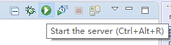
- 打开安卓客户端

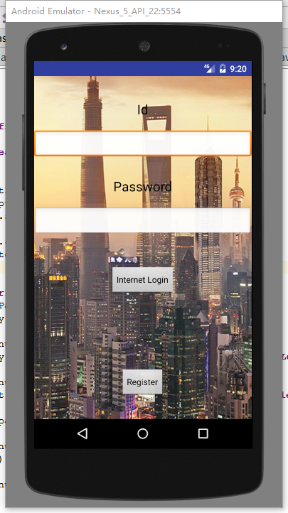

- 注册

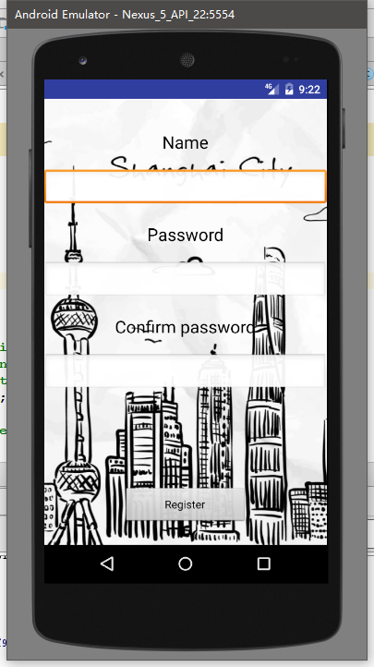

- 登录

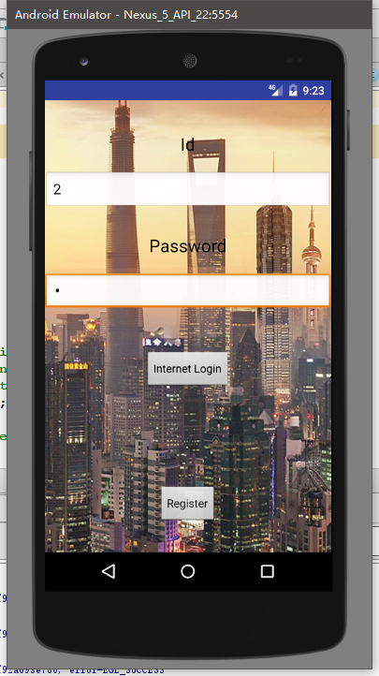

- 上传文件

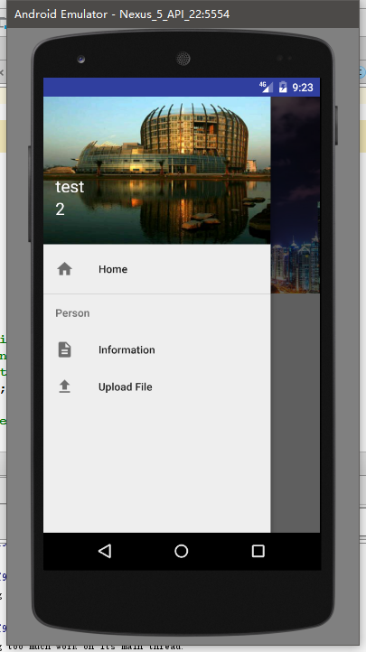

- 刷新文件列表

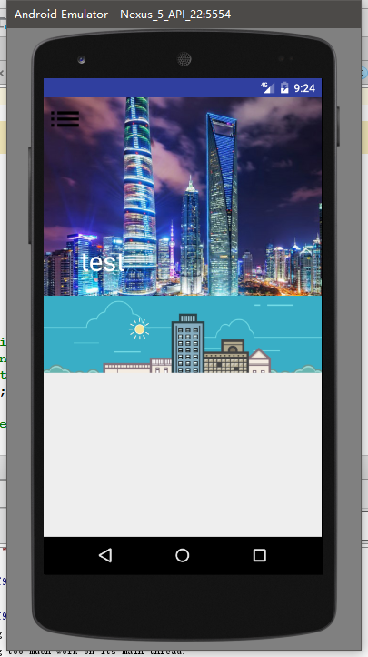

- 点击文件

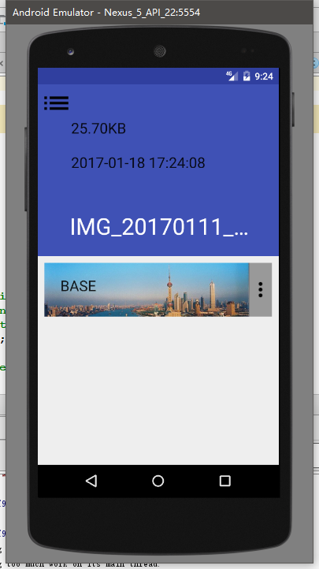

- 右滑出现加密确认

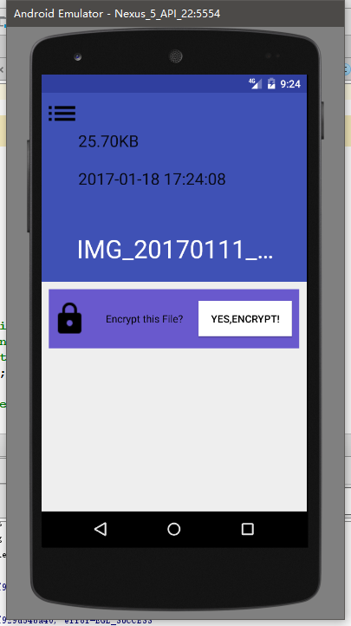

- 输入加密信息

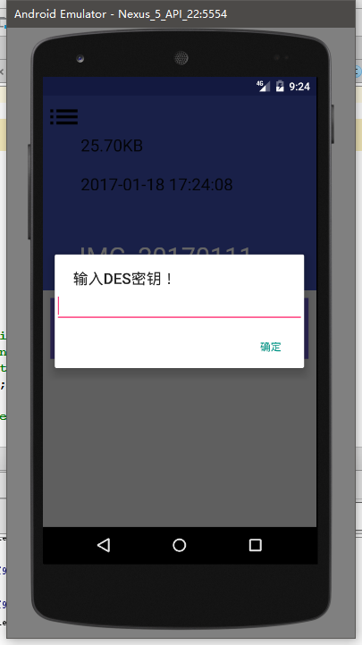

- 加密进度显示

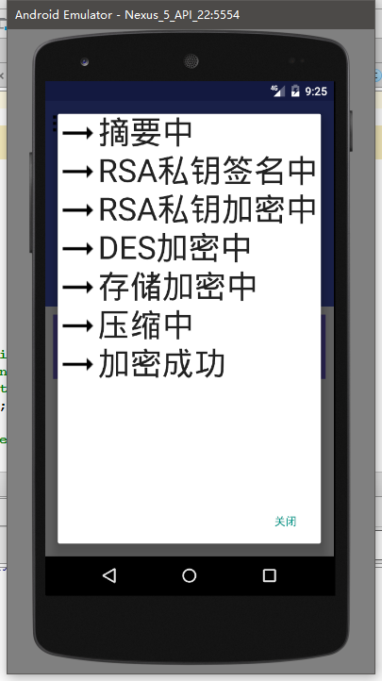

- 左滑出现下载及解密

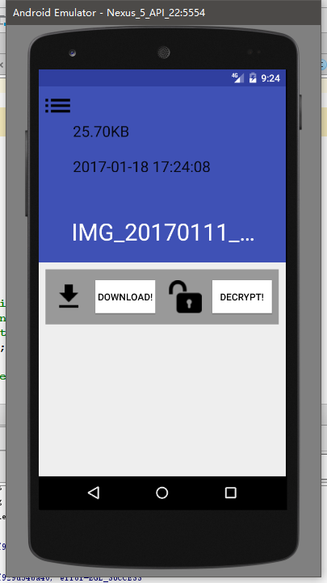

- 下载加密后文件

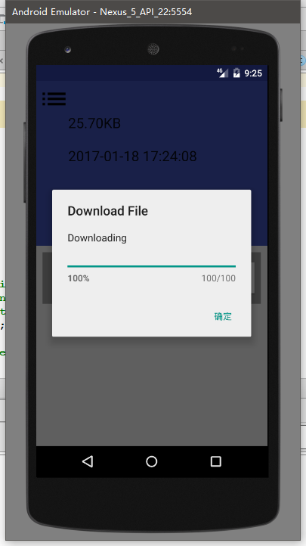

- 解密及签名确认

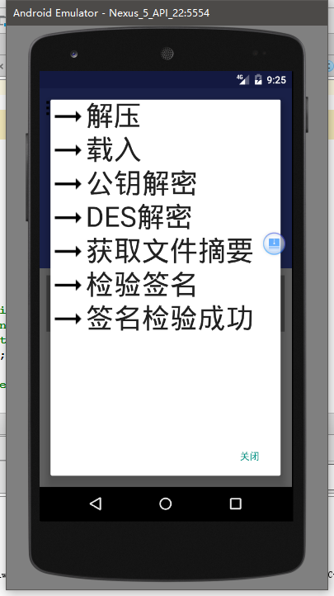

三 前端基本说明
前端采用FaceBook对于Web开发所使用的基于MVC架构的Flux架构的Android改良版，基础架构图如下。
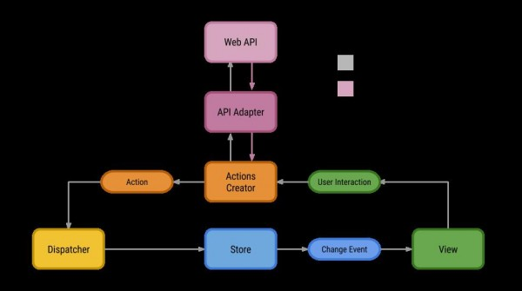
具体架构图如下。
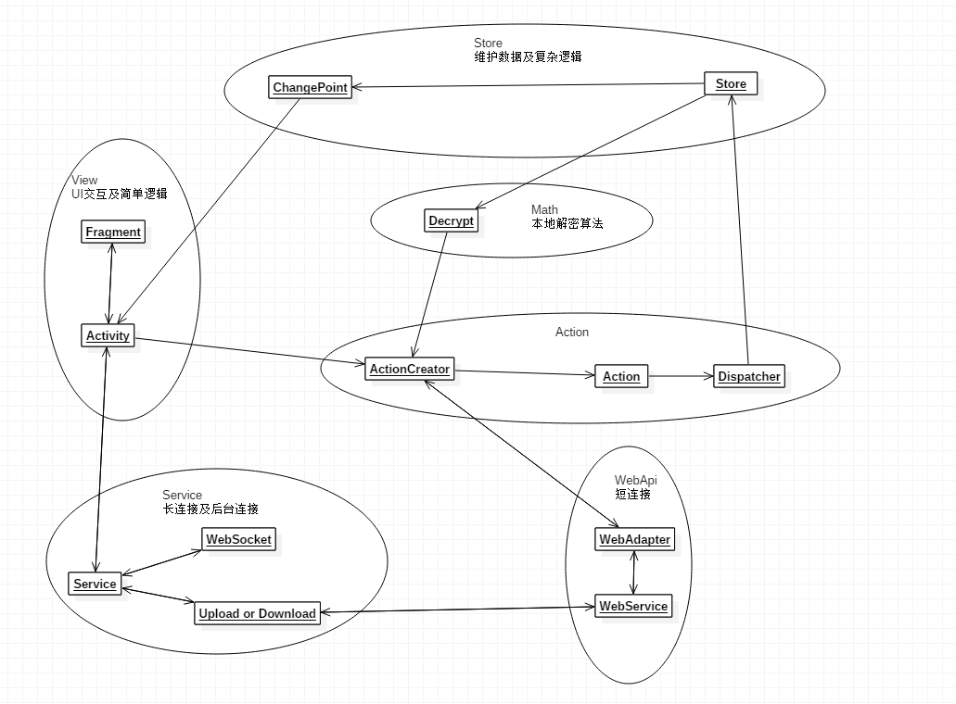
View块分为Fragment和Activity，Fragment不参与事件分发，即Activity需要通过实现Fragment接口的方式来参与事件分发。
网络连接方面分成两块，WebApi的短连接与Service的长连接及后台连接。为保证后台下载上传，建立Service服务项进行连接，为保证服务器主动返回云加密进度，使用WebSocket实现长连接。其余短连接采用Retrofit 2.0的Web连接。上传及下载进度方面，采用Body拦截监听的方式实现。
Action块中，事件分发采用EventBUS。ActionCreator中，事件分发点需要先在对应模块接口中注册，以便更改。事件分发具体内容采用Map结构，Key值也需要在对应模块接口注册。
Store块中，ChangePoint采用接口实现。若View模块需要某些数据，即可在模块内对相应Point判断，然后通过Store中的对外Event函数获取信息。
Decrypt块中，通过Store中启动，并传入PathAndKey对象及文件名称。加密进度通过ActionCreator回传，函数为WebSocket接受信息的函数。

四 前端开发说明
- 更改默认IP设置

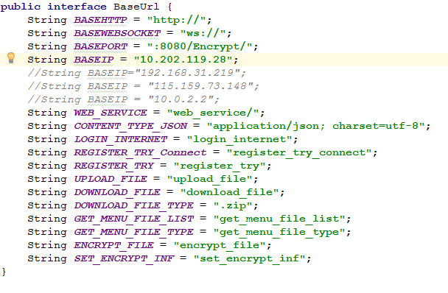
修改BaseUrl接口。BASEIP为服务器IP地址，BASEPORT为服务器端口号加服务器项目名称（若为默认值，则不需要修改），BASEWEBSOCKET为WebSocket默认名称，其余均为服务器请求地址。

- 添加所要加密的数据

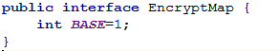
在EncryptMap接口中添加加密方式简称的INT值。如上图，默认的BASE加密值为1。
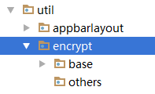
在util.encrypt包中创建新包，包名为所要添加的加密方式简称。如上图中的others包。
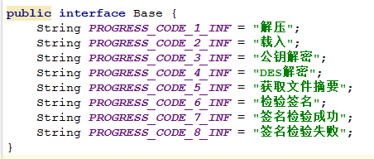
在新包中创建以加密方式为名的接口，接口内数据为解密时所要显示的进度字符串，如上图。

在新包中创建解密类，初始化PathAndKey后，即可进行解密等操作。每步骤前可以通过actionsCreator发送进度，如上图。
- 在Activity中增加额外信息

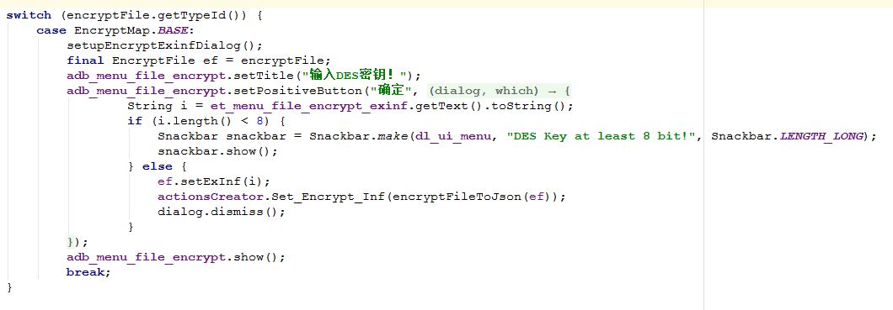
在加密点击事件下增加判断，判断值为新增加的加密方式INT值。初始化对话框后即可增加设置额外信息按钮，如上图。（默认为一个EditText，即一个输入框）

- 在Activity中增加解密方式

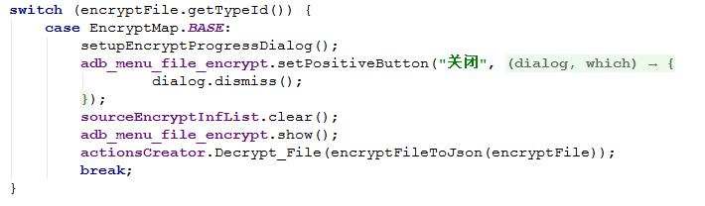
在解密点击事件下增加判断，判断值为新增加的加密方式INT值，如上图。

五 服务器基本说明
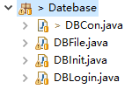
Datebase包中存放数据库查询更新添加等接口函数
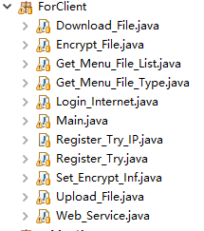
ForClient包中存放与客户端交互的类文件，其中Web_Service为WebSocket连接类文件。

六 服务器开发说明

- 更改数据库信息

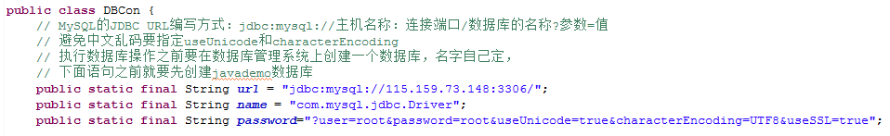

修改url字符串为数据库jdbc信息，password字符串中user及password为数据库用户名及密码，如上图。（修改后请运行一次服务器以生成默认表）

- 在数据库中增加加密类型

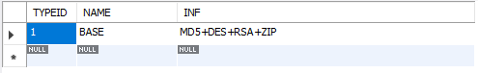
在FileType表中增加加密方式的信息，如上图，增加了默认的加密方式信息。

- 添加所要加密数据

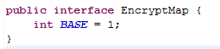
在EncryptMap接口中添加加密方式简称的INT值。如上图，默认的BASE加密值为1。

新建包，包名为Encrypt.加密方式名称，如上图。
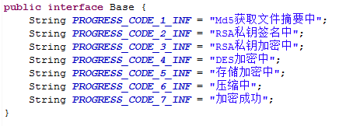
在新包中创建以加密方式为名的接口，接口内数据为加密时所要显示的进度字符串，如上图。
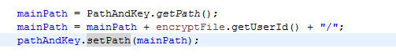
在新包中创建加密类，初始化PathAndKey后，即可进行解密等操作。
每步骤前可以通过web_service发送进度，如上图。（上图中encrypt为一个加密方法汇总，以便加密时不需要时刻传参）

- 增加加密判断

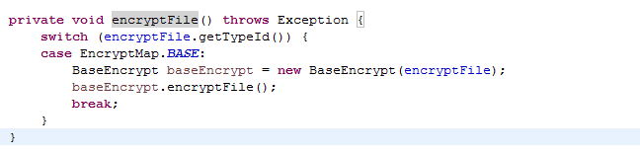
在ForClient包中的Encrypt_File类中增加加密判断，判断值为新增加的加密方式INT值，如上图。

七 备注
Github链接：
服务器：
https://github.com/CMonoceros/Java/tree/master/Encrypt
客户端：
https://github.com/CMonoceros/Android/tree/master/Encrypt
开发者联系方式：
QQ：448172381
邮箱：448172381@qq.com
手机：13262797650

